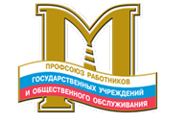
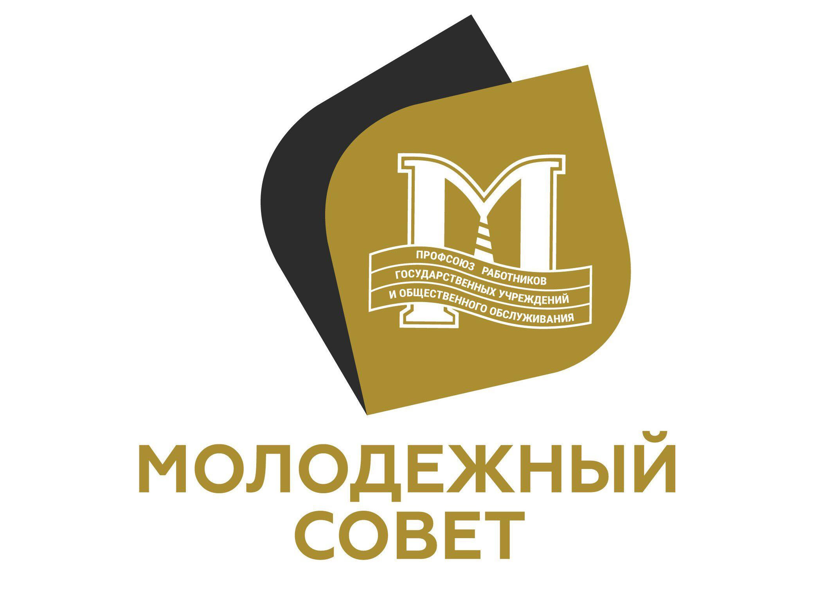

План работы Молодежного совета МГО Профсоюза
работников государственных учреждений и общественного обслуживания
Российской Федерации (далее - МС) на 2021 год
(могут быть внесены корректировки в зависимости от эпидемиологической ситуации)
№ | Наименование мероприятия | Период проведения | Ответственные
 | Общее собрание МС.  Назначение ответственных за направления деятельности МС. | I квартал | Председатель МС, члены МС
 | Участие в утверждении Стратегия Молодежной политики МГО Профсоюза  работников госучреждений и общественного обслуживания РФ | II квартал | Председатель МС, члены МС
 | Панельная дискуссия с представителями Молодежных советов и парламентов | II квартал | Председатель МС, члены МС
 | Благотворительная акция «День Донора» | II - IV квартал | Председатель МС, члены МС, МГО Профсоюза
 | Семинар молодежных советов ППО «МОЛОДОЙ ПРОФСОЮЗ» | II - IV квартал | Председатель МС, члены МС, МГО Профсоюза
 | Благотворительная акция «Эко забег» | II квартал | Председатель МС, члены МС
 | Участие в проведении Первомайских мероприятий. | II квартал | Председатель МС, члены МС, МГО Профсоюза
 | Проведение III Молодежных Экстремальных Игр МГО Профсоюза работников госучреждений и общественного обслуживания РФ | II квартал | Председатель МР, члены МС, МГО Профсоюза
 | «Вахта памяти», мероприятия посвященные ветеранам ВОВ | II квартал | Председатель МС, члены МС
 | Туристический слет МГО Профсоюза | III квартал | Председатель МС, члены МС
 | Подготовка к конкурсу «Молодой профсоюзный лидер МГО Профсоюза - 2021». | III квартал | Председатель МС, члены МС, МГО Профсоюза
 | Организация экскурсии в один из городов Подмосковья для молодежного актива МГО Профсоюза | III квартал | Председатель МС, члены МС
 | Проведение семинара для активной профсоюзной молодежи МГО Профсоюза на ЦПК МФП ст. «Правда». | IV квартал | Председатель МС, члены МС, МГО Профсоюза
 | Проведение благотворительных мероприятий, посвященных Новому году | IV квартал | Председатель МС, члены МС, МГО Профсоюза
 | Итоговое заседание МС  «Подведение итогов 2021 года», обсуждение планов на 2022 год | IV квартал | Председатель МС, члены МС, МГО Профсоюза
 | Работа членов МС с Молодежным советом МФП, ЦК Профсоюза и ФНПР (сотрудничество и взаимодействие) | на постоянной основе | Председатель МС, члены МС
 | Обеспечение регулярного оперативного размещения информации в социальных сетях о деятельности МС с отчетом о проделанной работе | на постоянной основе | Председатель МС, члены МС

